Тема: Рід іменників (чоловічий, жіночий, середній).
Мета: ознайомити учнів із поняттям «рід іменників», навчити розрізняти і групувати іменники за родами;розширити і активізувати словниковий запас учнів, розвивати мовні здібності, уміння класифікувати, встановлювати причинно-наслідкові зв’язки, систематизувати; виховувати почуття поваги до рідної мови, культуру писемного мовлення.
Тип уроку: засвоєння нових знань
Обладнання: підручник М. С. Вашуленко «Рідна мова» 3 клас, картки для самостійної роботи, малюнки.
Хід уроку
І. Організаційний момент
Встали, дітки, всі рівненько
Посміхнулися гарненько,
Настрій на урок взяли
Й працювати почали.
ІІ. Актуалізація опорних знань:
1. Мозковий штурм (вчитель фронтально опитує дітей):
1)Що ми називаємо іменником?
2) На які запитання відповідають іменники – істоти ? (приклад)
3) На які запитання відповідають іменники – неістоти? (приклад)
2. Гра «високо – низько» (вчитель говорить приклади власних і загальних іменників а учні коли чують загальний іменник – присідають, а власний - плескають в долоні):
Дівчина, Харків, кіт, Одеса, хлопчик,собака, Львів, папуга, Київ, Микита, озеро, небо, Леся Українка, море.
ІІІ. Повідомлення теми і мети уроку
1. Бесіда
- Ви вивчаєте іноземні мови і часто не можете зрозуміти про кого йде мова, про хлопчика чи дівчинку. Навіть, хочете запитати чи правильно ви зрозуміли співбесідника про кого йде мова. Сьогодні на уроці ми навчимося розрізняти роди іменників в нашій рідній мові. Це і буде темою нашого уроку. А це – слова помічники, вони будуть нам сьогодні допомагати (моя , вона ,моє , воно, мій , він).
*Забезпечення розуміння учнями змісту їхньої діяльності на уроці.
- Давайте зачитаємо в підручнику, що нам говорять про роди наші мовознавці? ( правило ст. 128)
*Робота з підручником М.С.Вашуленко
- Отже, іменники бувають якого роду?
- Наведіть приклад чоловічого? жіночого? середнього? (Вчитель передає м'яч, кому з дітей він дістанеться, той наводить приклад).
2. Фізкультхвилинка
Сильний вітер до землі
Гне дерева молоді.
А вони ростуть, міцніють,
Вгору тягнуться, радіють.
Вітер віє нам в лице;
Захиталось деревце.
Вітерець все тихше, тихше,
Деревце все вище, вище!
ІV. Засвоєння та формування знань, умінь та навичок
1. Бесіда з учнями
- Щоб краще вміти розрізняти рід іменників зараз ми поділимось на три команди. Кожній команді необхідно виконати ряд завдань. Команда, яка впорається краще та швидше за інших, вважатиметься переможцем.
- Зараз виберіть, хто у вас буде капітаном та придумайте назву команди.
(Вчитель на дошці записує назви команд, умовно поділивши дошку на три частини. Від кожної команди виходить писар і записує в колонку відповідно іменники, які відносяться до чоловічого, чи жіночого, чи середнього. 15 слів)
1. Малюнковий диктант.
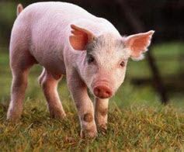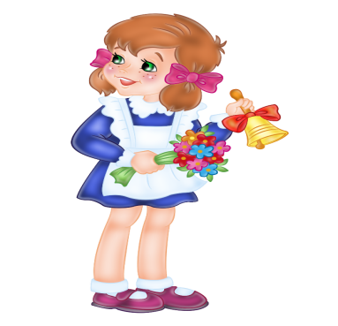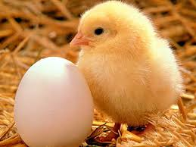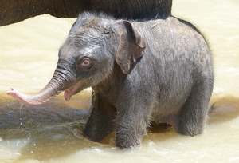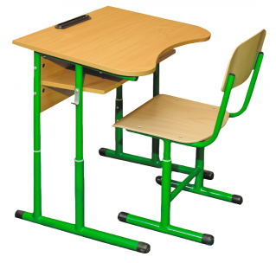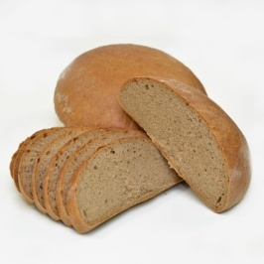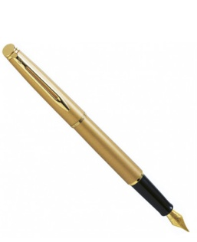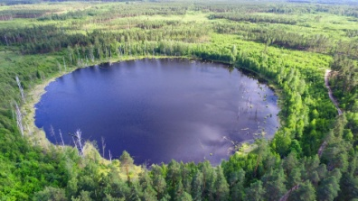
- Будете записувати іменники по родах, але я диктувати не буду – для цього є малюнки.
2. Вправи для очей
• Швидко покліпати очима, заплющити очі та посидіти спокійно, повільно рахуючи до 5. Повторити 4 -5 разів.
• Міцно замружити очі. Порахувати до 3, відкрити очі та подивитися вдалечінь. Порахувати до 5. Повторити 4 – 5 разів.
3. Завдання на картках
1. Гра « Вилучи зайве» (для кожної команди) Додаток 1
Вилучити зайві слова і пояснити чому саме ці слова.
Вовк, злий, лисиця, хвіст, весна, ластівка. (Зайве слово -злий, бо це прикметник)
Шафа, парта, ліжко, ручка, подушка, книга. (Зайве слово - ліжко, бо це іменник середнього роду)
Сіль, біль, путь, шаль, сталь, ртуть. (Зайве слово - біль, іменник чоловічого роду.)
Хліб, слон, вовк, брат, кров, клен. (Слово кров, бо іменник жіночого роду)
Калина, дорога, собака, бик, білка. (Іменник бик чоловічого роду)
2. Сканворд
Завдання: знайдіть 5 іменників жіночого роду і запишіть у зошити (для 1 команди) Додаток 1
Вуаль, книга, парта, дошка, шапка.
Сканворд
Завдання: знайдіть 5 іменників чоловічого роду і запишіть у зошити (для 2 команди) Додаток 2
Комбайн, олівець, альбом, зошит, клас, пенал, ринок.
Сканворд
Завдання: знайдіть5 іменників середнього роду і запишіть у зошити (для 3 команди) Додаток 3
Село, око, козеня, вікно, лезо, левеня, дзеркало, ягня, знання, оленя, серце.
3. Вправа (для всіх команд однакова)
Знайдіть серед даних слів і випишіть іменники, які не відносяться до чоловічого роду.
Шоколад, морозиво, торт, цукор, сонце, сироп, десерт, море.
(Морозиво, сонце, море)
3. Виступи команд. Обговорення виконаних завдань
- Чому вони в цьому слові допустили помилку? Хто пояснить?
- Бал зараховується команді.
4. Фізкультхвилинка
Встаньте, діти, посміхніться,
Землі нашій поклоніться
За щасливий день вчорашній.
І до сонця потягніться.
В різні боки нахиліться.
Веретеном покрутіться.
Раз присядьте, два присядьте.
І за парти тихо сядьте.
4. Підраховуємо бали
- Всі ви молодці! За активну участь на уроці ви отримаєте відзнаки.
( Вчитель наклеює виготовлені наклейки із зображенням улюблених героїв)
V. Узагальнення і систематизація знань
1. Виконання вправи 306, ст. 128
- Випишіть іменники у три стовпчики, розподіливши їх за родами.
- Позначте закінчення в іменниках.
2. Гра "Кроки"(Три учні по одному стають в рядах між партами. Один учень називає іменники чоловічого роду, другий-жіночого, третій - середнього. Називає правильно іменник і робить крок вперед. Виграє той, хто дійде до дошки першим.)
VІ. Рефлексія
1. Гра "Будь уважний" (Вчитель називає іменники жіночого роду - встають дівчатка, чоловічого - встають хлопчики.)
Автомобіль, море, стіл, сукня, сонце, пальто, зима, поїзд, сорока, гриб, село, школа, стілець.
2. Бесіда
- Наш урок підходить до завершення
- Що цікавого запам’ятали?
- Чи справдилися Ваші очікування від уроку?
VІ. Домашнє завдання. (диференційовано)
1. Вивчити правило ст. 128 ( обов’язково всім )
2. Перша команда виписує 10 іменників чоловічого роду, 2 команда - жіночого роду, 3 команда - середнього.

Додаток 1
Картка
1. Вправа
Гра « Вилучи зайве»
Вилучіть зайві слова і поясніть чому саме ці слова. Випишіть у зошити
Вовк, злий, лисиця, хвіст, весна, ластівка.
Шафа, парта, ліжко, ручка, подушка, книга.
Сіль, біль, путь, шаль, сталь, ртуть.
Хліб, слон, вовк, брат, кров, клен.
Калина, дорога, собака, бик, білка.
2. Вправа
Сканворд
Завдання: знайдіть5 іменників жіночого роду і випишіть у зошити
П | О | Д | О | Ш | К | А | Ш
В | З | К | Н | И | Г | А | А
У | Т | О | Б | И | Ч | Р | П
А | У | Ф | Л | П | Л | Т | К
Л | П | Р | Я | Р | Ю | У | А
О | Р | Р | О | Я | Л | Ь | Ь
К | К | Н | И | Г | А | Н | Ь
О | А | Н | О | Н | С | Д | Ь

3. Вправа
Знайдіть серед даних слів і випишіть іменники, які не відноситься до чоловічого роду.
Шоколад, морозиво, торт, цукор, сонце, сироп, десерт, море.

Додаток 2
Картка
1. Вправа
Гра « Вилучи зайве»
Вилучіть зайві слова і поясніть чому саме ці слова. Випишіть їх у зошити.
Вовк, злий, лисиця, хвіст, весна, ластівка.
Шафа, парта, ліжко, ручка, подушка, книга.
Сіль, біль, путь, шаль, сталь, ртуть.
Хліб, слон, вовк, брат, кров, клен.
Калина, дорога, собака, бик, білка.
2. Вправа
Сканворд
Завдання: знайти 5 іменників чоловічого роду і запишіть у зошити.
К | Р | И | А | С | У | Р | Ш
О | Д | К | Л | А | С | Х | П
Л | К | О | Ь | Б | А | Л | Е
І | А | І | Б | Ь | Й | І | Н
В | Ж | З | О | Ш | И | Т | А
Е | П | А | М | О | Л | Л | Л
Ц | Т | Р | И | Н | О | К | Ь
Ь | Ю | Л | Ь | О | Т | А | Ж

3. Вправа
Знайдіть серед даних слів і випишіть іменники, які не відноситься до чоловічого роду.
Шоколад, морозиво, торт, цукор, сонце, сироп, десерт, море.

Додаток 3

Картка
1. Вправа
Гра « Вилучи зайве»
Вилучіть зайві слова і поясніть чому саме ці слова. Випишіть у зошити
Вовк, злий, лисиця, хвіст, весна, ластівка.
Шафа, парта, ліжко, ручка, подушка, книга.
Сіль, біль, путь, шаль, сталь, ртуть.
Хліб, слон, вовк, брат, кров, клен.
Калина, дорога, собака, бик, білка.
2. Вправа
Сканворд
Завдання: знайдіть 5 іменників середнього роду і випишіть у зошити
С | Е | Р | Ц | Е | О | Б | Ю
Ь | Р | С | В | І | К | Н | О
П | О | Л | Е | З | О | Д | Л
В | Л | І | З | А | З | Р | Е
М | А | Л | О | В | Е | Р | Н
К | С | З | Н | А | Н | Н | Я
Л | Е | В | Е | Н | Я | Г | Я
Д | З | Е | Р | К | А | Л | О

3. Вправа
Знайдіть серед даних слів і випишіть іменники, які не відноситься до чоловічого роду.
Шоколад, морозиво, торт, цукор, сонце, сироп, десерт, море.

